Arbeitsblatt zum Film “Eine große-kleine Stimme?

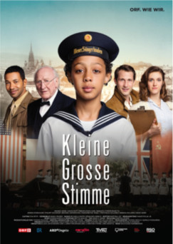
- In welchem Zeitraum spielt sich die
Geschichte ab?
- In welchem Land findet die
Geschichte statt?
- Wie heißt der Hauptheld?
- Wie alt ist er?
- Mit welchen Schwierigkeiten ist er
konfrontiert?
- Wo sind seine Eltern?
- Woher kommt sein Vater?
- Welches Talent hat der Junge?
- Wie funktioniert eine Werbung im
Kino als Motivation für den kleinen
Jungen?

Könnt ihr zur folgenden Fragen antworten?
1. Wie heißt der Junge?
a. Kurt
b. Max
c. Benedikt
d. Siegfried
2. Welche Stadt ist die Hauptstadt von Österreich?
a. Bern
b. Zürich
c. Berlin
d. Wien
3. Welches Talent hat der Junge?
a. Er kann gut malen
b. Er kann gut singen
c. Er kann gut laufen
Er kann gut Fußball spielen

4. Wann finden die Aufnahmeprüfungen für die Wiener Sängerknaben statt?
a. Im Herbst
b. Im Frühling
c. Im Sommer
d. Im Winter

5. Wie heißt der Chorleher?
a. Karl
b .Max
c. Kurt
d. Davis

6. Auf wen wartet der sympathische, alte Mann, der auf einer Bank sitzt, jeden Tag?
a. Auf seine Tochter
b. Auf seine Frau
c. Auf seine Schwester
d. Auf seinen Sohn

7. Warum war der alte Mann von Nazis gefangen worden?
a. Weil er ein Kommunist war.
b. Weil er gegen Nazis war.
C. Weil er ein Jude war.
d. Weil er an dem Krieg nicht teilnehmen wollte.

8. Warum mag der Großvater den kleinen Jungen nicht?
a. Weil er ein Neger ist.
b. Weil er im Krieg von einem Amerikaner verletzt wurde.
c. Weil er ein ungehorsames Kind ist.
d. Weil er ein schlechter Mann ist.

9. Was hilft dem kleinen Jungen seinen Vater zu finden?
a. Eine Kette.
b. Ein Brief.
c. Ein Buch.
d. Ein Foto

10. Wer ist anwesend im Publikum als dar kleine Junge singt?
a. Sein Großvater.
b. Seine Mutter
c. Seine Freunde.
d. Sein Vater

